中一·今日动态
｜2024.11.15
-来园情况-
今天是星期五，阴。在园21人，4人请假哦。
来园的小朋友们能热情的和老师打招呼，还能绕好水杯带，放好自己的物品。
今天的点心是：牛奶、香酥条。小朋友们能自己倒牛奶，并且面包牛奶都吃完，不浪费哦。
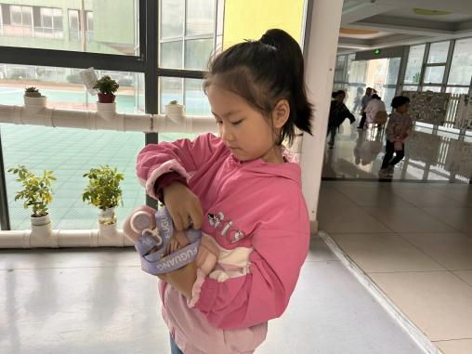 | 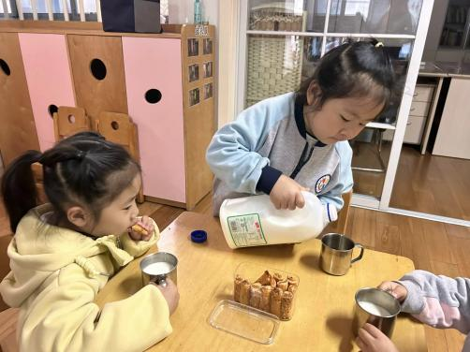 | 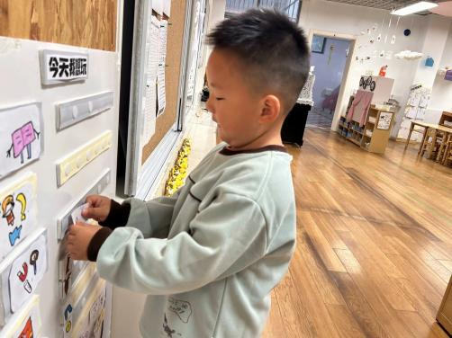
又是新的一天，早上我们把水杯绕好，绕水杯我们有自己的好方法，我们的水杯车很整齐！ | 喝牛奶时间到！来一杯热乎乎的牛奶，身体都跟着暖和起来了！今天还有好吃的香酥条呢。 | 选择区域游戏啦！每天我们可以换区域游戏，也可以坚持在一个区域把作品完成。
-区域游戏-
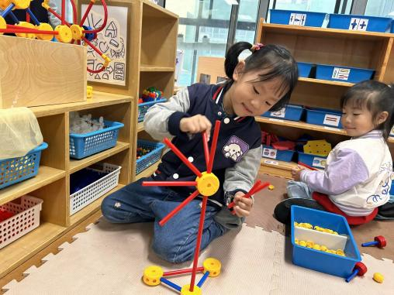 | 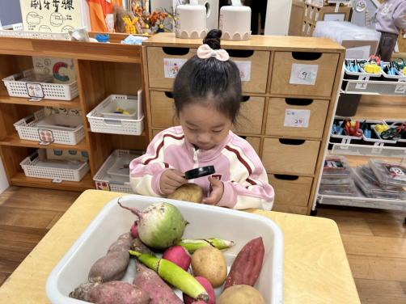 | 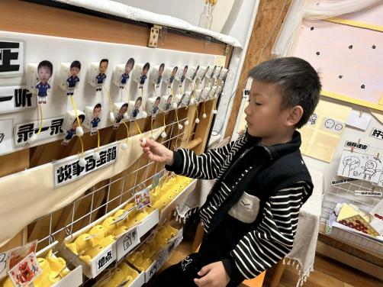
万能工匠：  经常能看到心心在万能工匠游戏，她用材料拼了三角形牢固的底座，上半部分拼成了太阳的样子进行组合，一个风扇就完成了 | 科探区：  一一正拿着放大镜研究秋天的果实呢，她一边看一边和好朋友分享自己的发现，如果能够边观察边记录，就更好了。 | 语言区：  小逸很喜欢来创编故事，他用五幅图片连成了一个好听的故事，而且他用录音工具听一听别的小朋友的故事，自己也能录音。
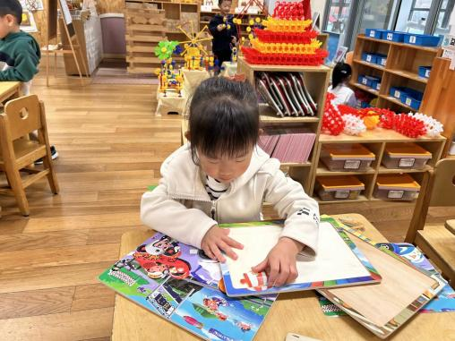 | 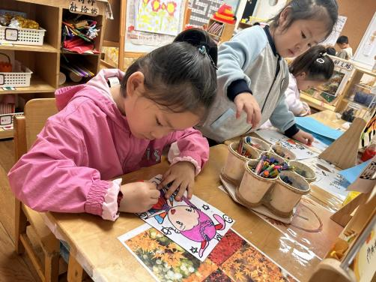 | 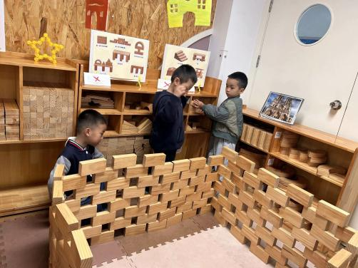
益智区：  舒冉是拼图小能手，舒冉拼图时没有参考图片，是根据底板周围的图案找出相应的碎片拼的。 | 美工区：  瞧，艺艺正在画小公主呢，艺艺现在的画画水平有了很大的进步，已经会遮挡关系了。 | 建构区：  建构区总是男孩们的小天地，他们用间隔堆叠的方式围了一个围墙，在里面还拼了小游乐场。
-户外活动-
今天外面有雾，我们在教室进行游戏，来看看孩子们的运动瞬间吧。
小朋友们累了能主动喝水休息，热了会自己擦汗，有很强的自我服务意识哦！
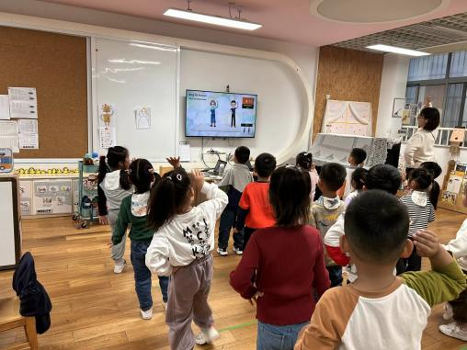 | 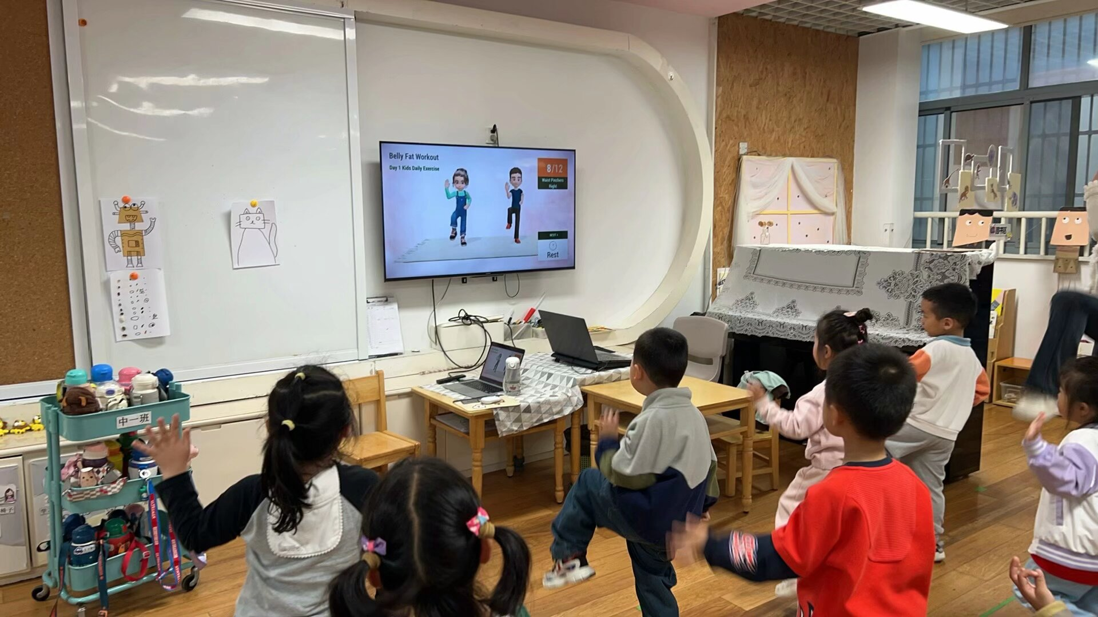 | 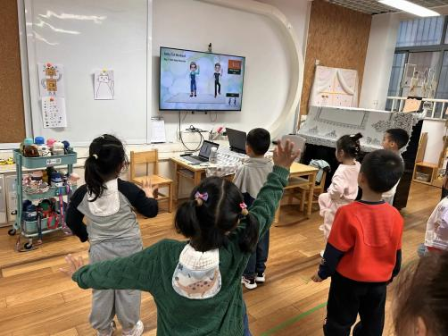
我们跟着视频一起锻炼身体，练练腿、练练腰、练练手臂，我们的身体很快就热起来了。
-集体活动-
语言：再见，秋天
《再见，秋天》是一则充满儿童情趣的作品，文中以秋季为背景，以小熊冬眠前的散步为线索，结合季节的特点，引导幼儿有目地的了解大自然发生的变化，给其感官上的刺激。文中将事物的变化与小熊的语言巧妙结合，内容与幼儿的生活、想象紧紧相连，简单易懂，让幼儿能够更加了解到大自然的变化与季节的关系。
中班的孩子喜欢欣赏语言优美、情感丰厚的作品，他们在图片以及提问等方式的帮助下能基本感知散文作品的情感基调，理解散文基本内容，同时大部分孩子都有想说、愿意说的意愿，愿意在集体面前表达自己的想法。孩子们对四季大自然的基本变化都有一定的了解，对于秋天有的动物会冬眠、有的树叶会纷纷下落都有所了解。
-午餐时光-
今天的午餐是：花生饭、百叶卷肉、大白菜炒木耳、番茄鸡蛋汤。
水果是：秋月梨、香蕉。下午的点心是：三鲜虾饺、奶酪棒。
现在，孩子们已经自己盛饭了，大家都能根据自己的胃口盛饭，吃多少盛多少。
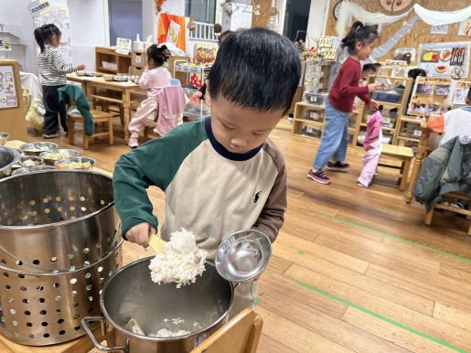 | 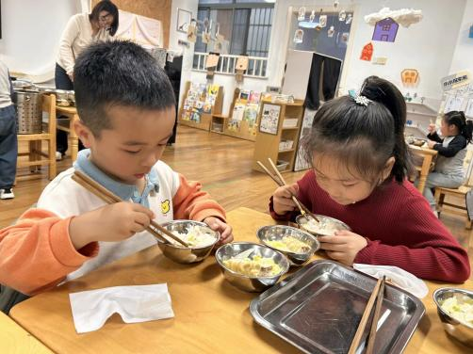 | 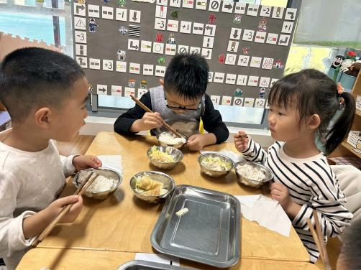
吃多少盛多少，不浪费哦！ | 吃饭时我们能坐端正，细嚼慢咽 | 我们使用筷子已经很熟练了哦！
-温馨提示-
1.最近气温有所下降，大家可以给孩子准备一件薄外套，上下学路上穿着。
2.幼儿如需请假，请在当日16:00前在群里告知老师。
- end -
在一起的点滴都值得记录
我们｜中一班｜在一起

